**Муниципальное казенное общеобразовательное учреждение**

**"Шилягинская средняя общеобразовательная школа"**

Инсценировка

Подготовила и провела:

учитель английского языка

МКОУ "Шилягинская СОШ"

Ильясова Эльмира Махмудовна

**Шиляги-2021 г**

Действующие лица: Красная шапочка

                                   Мама

                                   Волк

                                   Бабушка

                                   Охотники

(Выходит Красная шапочка под песенку.)

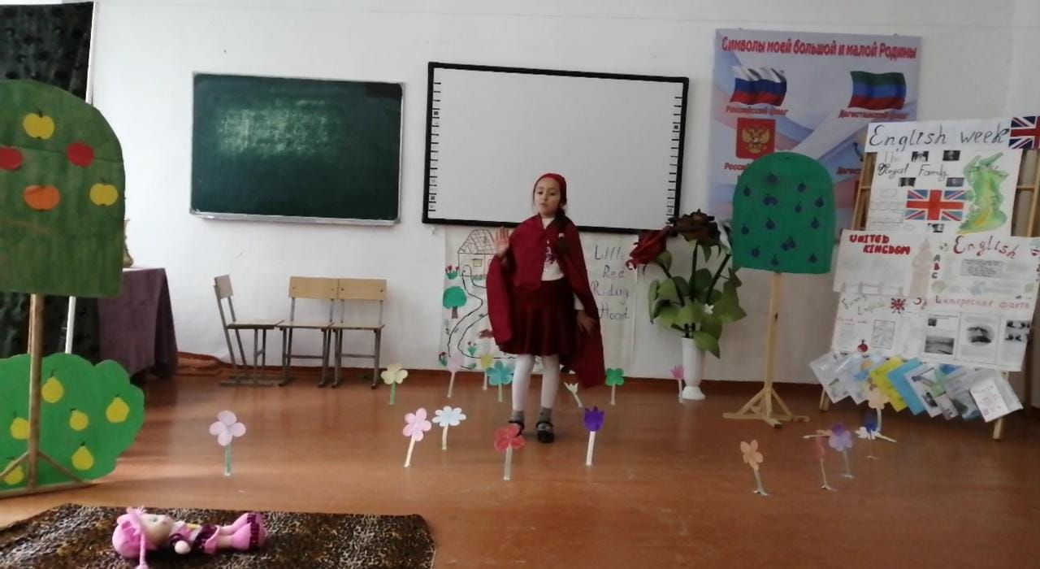

**Кр.Шапочка**: Hello! My name is Little Red Riding Hood.

**Мама:** Little Red Riding Hood! Where are you?

**Кр.Шапочка** : I am here, mummy!

**Мама**: Today is your grandmother’s birthday. Take a cake, apples, sweets, a jar of honey to her!

**Кр.Шапочка:**Ok, mummy! Goodbye!

**Мама:**Goodbye, darling!

( Мама уходит. Красная шапочка идет через лес к бабушке под песенку.)

**Кр.Шапочка:**How nice it is in the wood! There are many flowers here! Flowers here, flowers there, flowers growing everywhere!

(Появляется волк под песенку)

**Волк:**I am big and grey. I live in the wood; I want to eat Little Red Riding Hood.

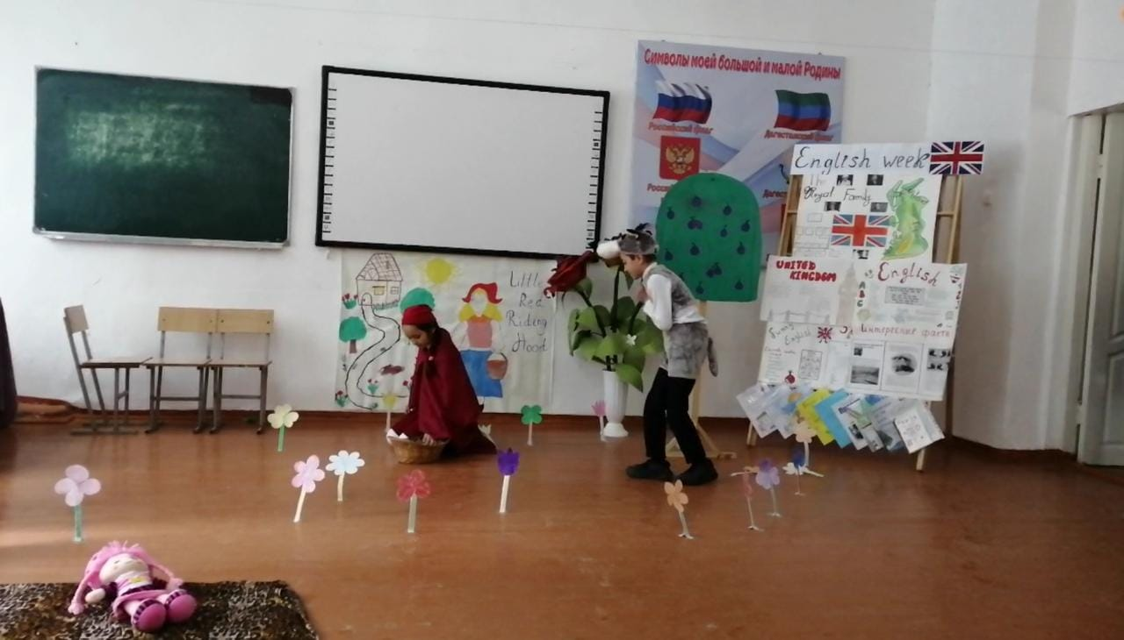

**Волк:**Hello Little Red Riding Hood.

**Кр.Шапочка:**Hello Mister Wolf!

**Волк:**How are you? Where are you going?

**Кр.Шапочка:**Fine, thank you! I am going to my grandma. It’s her birthday today.

**Волк:**Where does your granny live?

**Кр.Шапочка:**She lives in the little house in the wood.

**Волк:**Is it far from here?

**Кр.Шапочка:**No, it is not.

**Волк:**Well! Goodbye Little Red Riding Hood!

**Кр.Шапочка:**Goodbye Mister Wolf!

(Красная шапочка уходит, а волк бежит к бабушке и стучится к ней в дверь)

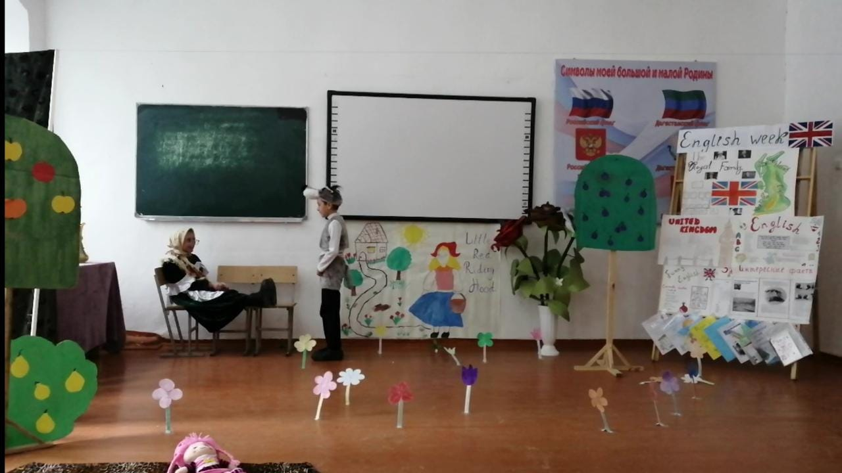

**Волк:**Nock, nock, nock!

**Бабушка:**Who is there?

**Волк:**It’s me, Little Red Riding Hood.

**Бабушка:** Come in darling!

(Волк врывается в дом, ест бабушку, а сам переодевается и ложится на кровать).

(Красная шапочка подходит к дому и стучится в дверь)

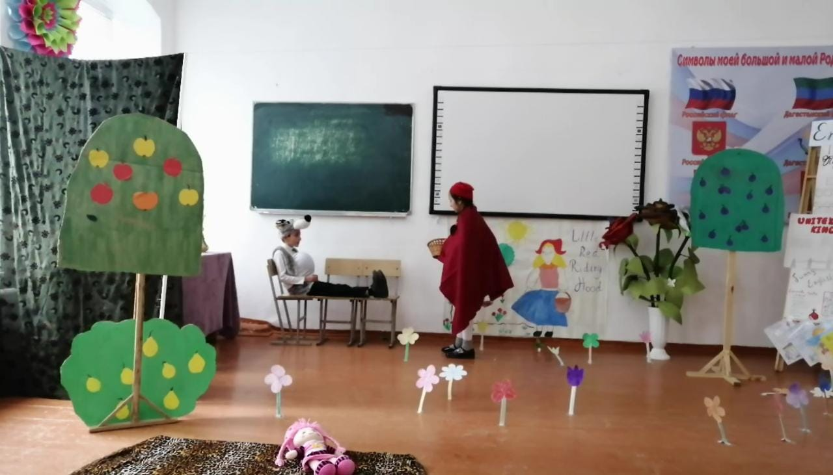

**Кр.Шапочка:**Nock, nock, nock!

**Волк:**Who is there?

**Кр.Шапочка:**It’s me, Little Red Riding Hood.

**Волк:**Come in darling!

Hello Little Red Riding Hood. I am glad to see you!

(Красная шапочка подходит поближе к кровати)

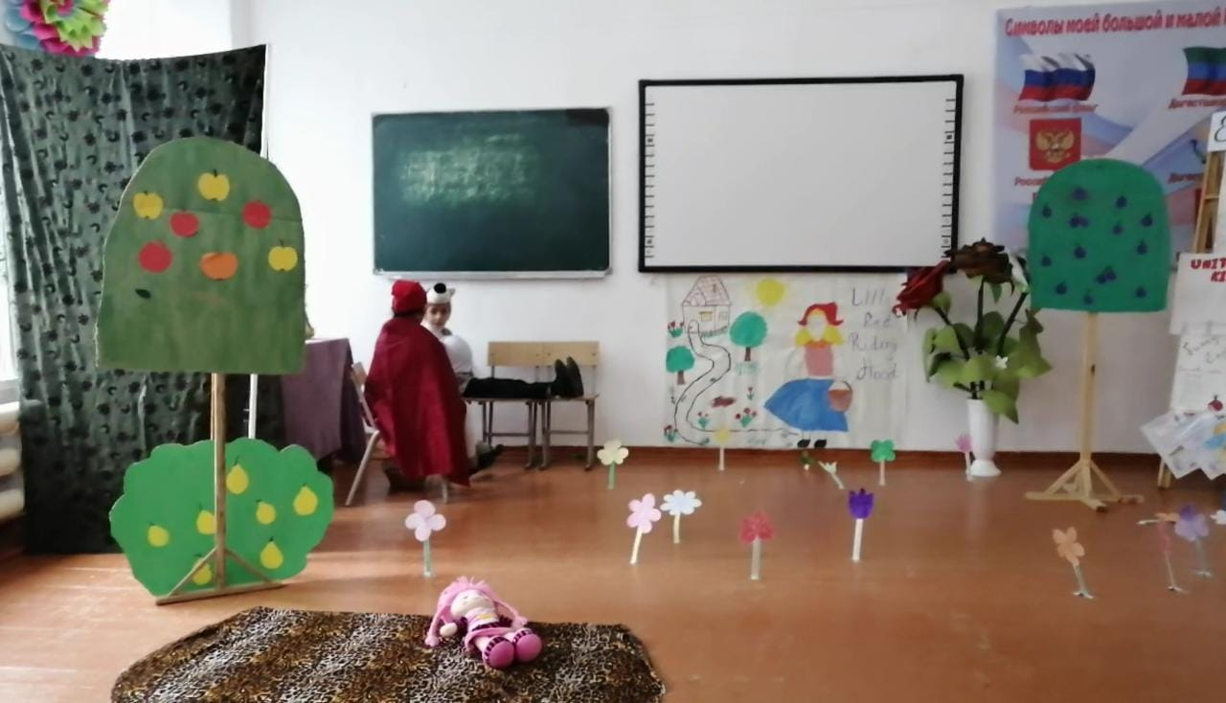

**Кр.Шапочка:**Happy birthday, granny! Many happy returns to you!

**Волк:**Thank you, darling!

(Красная шапочка присматривается и говорит удивленно)

**Кр.Шапочка:**Oh! What big eyes you have, granny!

**Волк:**The better to see you, my dear!

**Кр.Шапочка:**What big ears you have, granny!

**Волк:**The better to hear you, my dear!

**Кр.Шапочка:**What sharp teeth you have, granny!

**Волк:**The better to eat you up, my dear!

(Волк вскакивает и подбегает к Красной шапочке, и ест ее).

( К этому времени, из-за шума прибегают охотники и стучатся в дверь).

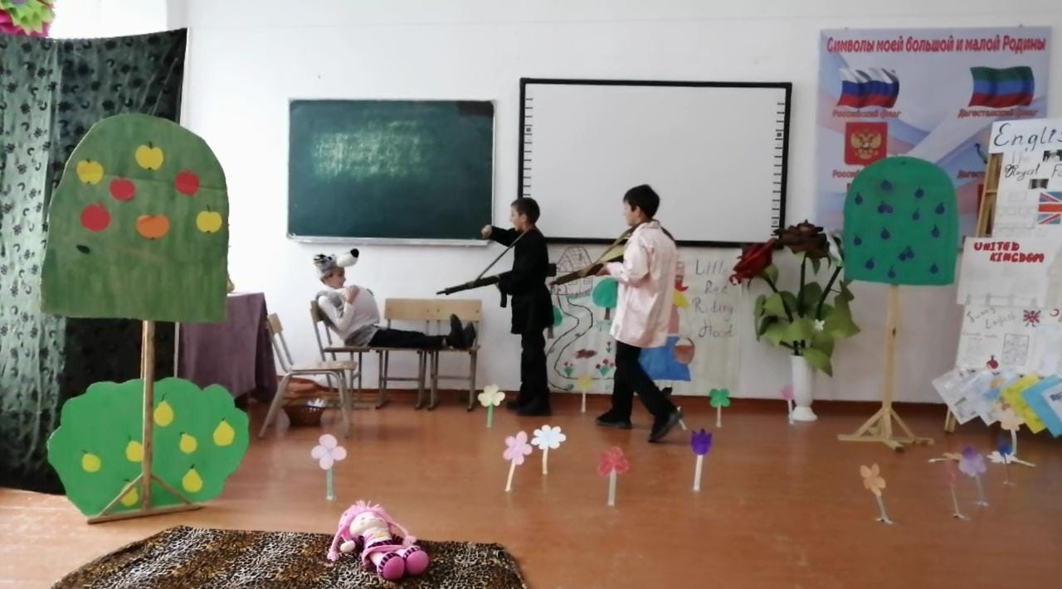

**Волк:**Oh, hunter! Come! Help please!

**Охотники:**What’s the matter? Oh Wolf! A bad Wolf!

(Охотники тащут волка за ширму, слышится звук выстрела, и выходят бабушка, внучка и охотники. Волк остается за ширмой)

(Бабушка обнимает внучку и обращается к охотникам).

**Бабушка:**Oh, thank you very much!

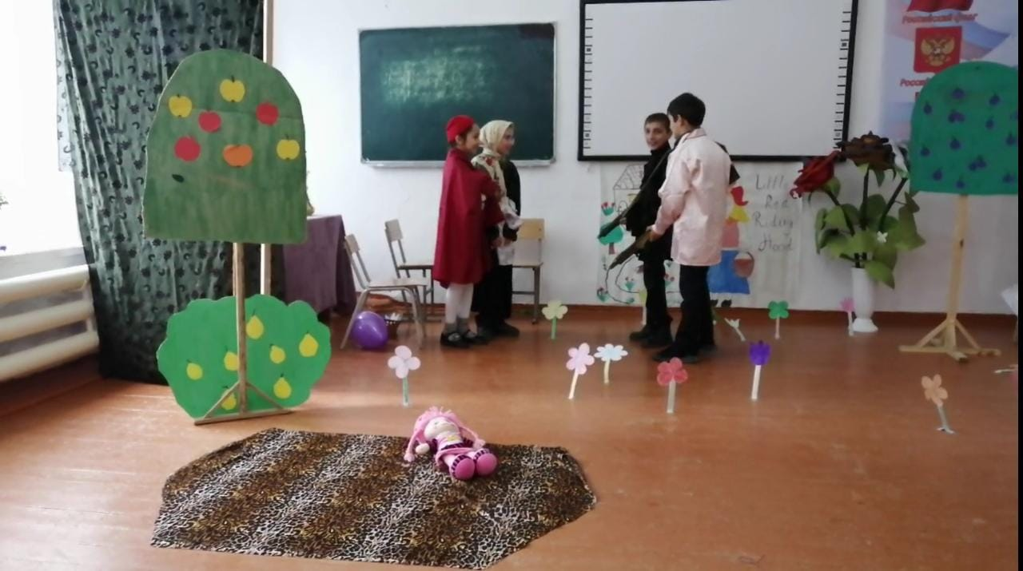

**Охотники:**It’s nothing!

                  Hunting we will go! Hunting we will go!

                  We will catch a fox and put in a box,

                And never let it go!

(Выходят все участники постановки и делают поклон).

